Saturn. 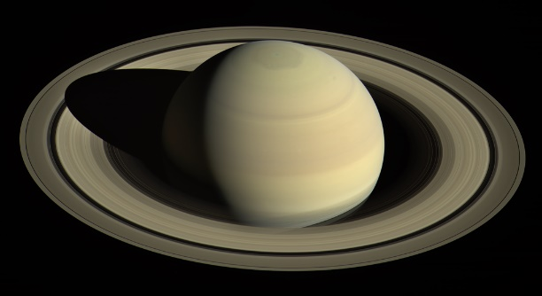

Saturn. Quyoshdan uzoqligi bo'yicha oltinchi sayyora va Quyosh tizimida Yupiterdan keyin ikkinchi eng katta sayyoradir. Saturn gaz giganti sayyorasi sifatida tasniflanadi. Saturn Rim qishloq xo'jaligi xudosi sharafiga nomlangan. Saturn asosan vodoroddan iborat bo'lib, bir oz geliy va suv izlari, metan, ammiak va og'ir elementlardan iborat. Ichki hudud temir, nikel va muzdan iborat nisbatan kichik yadro boʻlib, yupqa metall vodorod qatlami va gazsimon tashqi qatlam bilan qoplangan. Sayyoraning tashqi atmosferasi uzoq muddatli boʻlsa-da, koinotdan tinch va bir xil koʻrinadi, shakllanishlar vaqti-vaqti bilan paydo bo'ladi. Saturnda shamol tezligi baʼzi joylarda 1800 km/soatga yetishi mumkin, bu Yupiternikidan ancha tezroq. Saturn Yerning magnit maydoni va Yupiterning kuchli maydoni oʻrtasida oraliq quvvatda boʻlgan sayyora magnit maydoniga ega. Saturnning magnit maydoni Quyosh yo'nalishi bo'yicha 1 000 000 kilometrga cho'zilgan. Zarba to'lqini Voyager 1 tomonidan Saturnning sayyorasining o'zidan 26,2 radius masofada qayd etilgan, magnitopauza 22,9 radius masofada joylashgan.

Saturn ko'zga ko'ringan halqa tizimiga ega bo'lib, u asosan muz zarralari, ozroq miqdordagi og'ir elementlar va changdan iborat. Hozirda sayyoramiz atrofida 83 ta ma'lum sun'iy yo'ldoshlar mavjud. Titan ularning eng kattasi, shuningdek, Merkuriydan kattaroq va Quyosh tizimidagi sayyoralarning sun'iy yo'ldoshlari orasida yagona zich atmosferaga ega bo'lgan Quyosh tizimidagi ikkinchi yirik sun'iy yo'ldoshdir (Yupiterning yo'ldoshi Ganymeddan keyin). Saturn atrofidagi orbita 1997 yilda ishga tushirilgan va 2004 yilda Saturn tizimiga yetib borgan Kassini avtomatik sayyoralararo stansiyasi (AMS) joylashgan. AMS vazifalari halqalarning tuzilishini, shuningdek, sayyora atmosferasi va magnitosfera dinamikasini o'rganishdan iborat edi. 2017-yil 15-sentabrda stansiya sayyora atmosferasida yonib ketish orqali o‘z missiyasini yakunladi.

**Saturn Quyosh tizimidagi sayyoralar orasida.** Saturn gazli sayyoralar turiga kiradi: u asosan gazlardan iborat va qattiq sirtga ega emas. Sayyoraning ekvator radiusi 60300 km, qutb radiusi 54400 km; Quyosh tizimidagi barcha sayyoralar ichida Saturn eng ko'p siqilishga ega. Sayyoraning massasi Yer massasidan 95,2 baravar ko'p, ammo Saturnning o'rtacha zichligi atigi 0,687 g / sm³ ni tashkil qiladi, bu uni Quyosh tizimidagi o'rtacha zichligi suvnikidan kamroq bo'lgan yagona sayyoraga aylantiradi. Shu sababli, Yupiter va Saturnning massalari 3 martadan ko'proq farq qilsa-da, ularning ekvator diametrlari faqat 19% ga farq qiladi. Boshqa gaz gigantlarining zichligi ancha yuqori (1,27-1,64 g/sm³). Ekvatordagi tortishish tezlashuvi 10,44 m/s² ni tashkil qiladi, bu Yer va Neptun bilan solishtirish mumkin, lekin Yupiterdan ancha past.

**Atmosferasi**. Saturn atmosferasining yuqori qismi 96,3% vodorod (hajmi bo'yicha) va 3,25% geliydan (Yupiter atmosferasidagi 10%ga nisbatan) iborat. Metan, ammiak, fosfin, etan va boshqa gazlarning aralashmalari mavjud. Atmosferaning yuqori qismidagi ammiak bulutlari Yupiternikiga qaraganda kuchliroqdir. Atmosferaning quyi qatlamlaridagi bulutlar ammoniy gidrosulfidi (NH4SH) yoki suvdan iborat. Voyagerlarning fikricha, Saturnda 500 m/s gacha kuchli shamol esadi. Shamollar asosan sharqiy yo'nalishda (eksenel aylanish yo'nalishida) esadi. Ularning kuchi ekvatordan uzoqlashganda zaiflashadi; ekvatordan uzoqlashganimiz sari g'arbiy atmosfera oqimlari ham paydo bo'ladi. Bir qator ma'lumotlar shuni ko'rsatadiki, atmosfera sirkulyatsiyasi nafaqat yuqori bulutli qatlamda, balki kamida 2000 km chuqurlikda ham sodir bo'ladi. Bundan tashqari, Voyager 2 o'lchovlari janubiy va shimoliy yarim sharlardagi shamollar ekvatorga nisbatan simmetrik ekanligini ko'rsatdi. Nosimmetrik oqimlar qandaydir tarzda ko'rinadigan atmosfera qatlami ostida bog'langan degan taxmin mavjud.

Saturn atmosferasida ba'zida o'ta kuchli bo'ronlar bo'lgan barqaror shakllanishlar paydo bo'ladi. Shunga o'xshash ob'ektlar Quyosh tizimining boshqa gaz sayyoralarida ham kuzatiladi (qarang: Yupiterdagi Buyuk Qizil nuqta, Neptundagi Buyuk qorong'u nuqta). Gigant "Buyuk Oq tasvirlar" Saturnda har 30 yilda bir marta paydo bo'ladi, oxirgi marta u 2010 yilda kuzatilgan (kichikroq bo'ronlar tez-tez paydo bo'ladi). 2008 yil 12 noyabrda Kassini kameralari Saturnning shimoliy qutbining infraqizil tasvirlarini oldi. Ularda tadqiqotchilar quyosh tizimida hech qachon kuzatilmagan auroralarni topdilar. Shuningdek, bu auroralar ultrabinafsha va ko'rinadigan diapazonlarda kuzatilgan. Auroralar sayyora qutbini o'rab turgan yorqin uzluksiz oval halqalardir. Halqalar kenglikda, qoida tariqasida, 70-80° da joylashgan. Janubiy halqalar o'rtacha 75 ± 1 ° kenglikda joylashgan bo'lsa, shimoliy halqalar qutbga taxminan 1,5 ° yaqinroqdir, bu esa magnit maydonning shimoliy yarim sharda biroz kuchliroq ekanligi bilan bog'liq. Ba'zan halqalar oval o'rniga spiral shaklida bo'ladi.

Yupiterdan farqli o'laroq, Saturnning auroralari sayyora magnitosferasining tashqi qismlarida plazma qatlamining notekis aylanishi bilan bog'liq emas. Taxminlarga ko'ra, ular quyosh shamoli ta'sirida magnit qayta ulanish tufayli paydo bo'ladi. Saturnning qutb nurlarining shakli va ko'rinishi vaqt o'tishi bilan sezilarli darajada o'zgaradi. Ularning joylashuvi va yorqinligi quyosh shamolining bosimi bilan kuchli bog'liq: u qanchalik katta bo'lsa, aurora shunchalik yorqinroq va qutbga yaqinroq bo'ladi. Auroraning o'rtacha quvvati 80–170 nm (ultrabinafsha) diapazonida 50 GVt va 3–4 mkm (infraqizil) diapazonida 150–300 GVtni tashkil qiladi. Bo'ron va bo'ronlar paytida Saturnda kuchli chaqmoq oqimlari kuzatiladi. Ular tomonidan yuzaga kelgan Saturnning elektromagnit faolligi yillar davomida deyarli to'liq yo'qligidan juda kuchli elektr bo'ronlarigacha o'zgarib turadi. 2010 yil 28 dekabrda Kassini sigaret tutuniga o'xshash bo'ronni suratga oldi. Yana bir, ayniqsa kuchli bo'ron 2011 yil 20 mayda qayd etilgan.

**Ichki tuzilish.** Saturn atmosferasining chuqurligida bosim va harorat oshadi, vodorod suyuq holatga o'tadi, lekin bu o'tish asta-sekin sodir bo'ladi. Taxminan 30 ming km chuqurlikda vodorod metallga aylanadi (u yerda bosim taxminan 3 million atmosferaga yetadi). Metall vodorodda elektr toklarining aylanishi magnit maydon hosil qiladi (Yupiternikidan kuchsiz). Sayyoramizning markazida qattiq va og'ir materiallar - silikatlar, metallar va, ehtimol, muzdan iborat katta yadro joylashgan. Uning massasi taxminan 9 dan 22 Yer massasiga teng. Yadroning harorati 11700 ° C ga yetadi va Saturnning kosmosga chiqaradigan energiyasi sayyora Quyoshdan oladigan energiyadan 2,5 baravar ko'pdir. Ushbu energiyaning muhim qismi Kelvin-Gelmgolts mexanizmi tufayli hosil bo'ladi (sayyora harorati pasayganda, undagi bosim ham pasayadi, natijada u qisqaradi va uning moddasining potentsial energiyasi issiqlikka aylanadi). Shu bilan birga, bu mexanizm sayyora uchun yagona energiya manbai bo'lishi mumkin emasligi ko'rsatildi. Issiqlikning qo'shimcha qismi kondensatsiya va keyinchalik geliy tomchilarining yadroga chuqur vodorod qatlami (tomchilardan kamroq) tushishi tufayli hosil bo'ladi, deb taxmin qilinadi. Natijada bu tomchilarning potentsial energiyasi issiqlikka o'tadi. Yadro hududining diametri taxminan 25 000 km ni tashkil qiladi.

**Magnit maydoni.** Saturnning magnitosferasi 1979 yilda Pioneer 11 kosmik kemasi tomonidan kashf etilgan. U hajmi bo'yicha Yupiter magnitosferasidan keyin ikkinchi o'rinda turadi. Magnitopauza, Saturnning magnitosferasi va quyosh shamoli o'rtasidagi chegara, uning markazidan taxminan 20 Saturn radiusi masofasida joylashgan va magnetotail yuzlab radiuslarga cho'zilgan. Saturnning magnitosferasi sayyora va uning yo'ldoshlari tomonidan ishlab chiqarilgan plazma bilan to'ldirilgan. Oylar orasida geyzerlari suv bug'ini chiqaradigan Enceladus eng katta rol o'ynaydi, uning bir qismi Saturnning magnit maydoni tomonidan ionlanadi. Saturn magnitosferasi va quyosh shamoli o'rtasidagi o'zaro ta'sir sayyora qutblari atrofida ko'rinadigan, ultrabinafsha va infraqizil nurlarda ko'rinadigan yorqin auroral ovallarni hosil qiladi. Saturnning magnit maydoni, xuddi Yupiter singari, tashqi yadroda metall vodorodning aylanishi paytida dinamo effekti tufayli hosil bo'ladi. Magnit maydon deyarli dipol bo'lib, Yernikiga o'xshab, shimoliy va janubiy magnit qutblari bor. Shimoliy magnit qutb shimoliy yarim sharda, janub esa janubda, Yerdan farqli o'laroq, geografik qutblarning joylashuvi magnitning joylashgan joyiga qarama-qarshi bo'lgan joyda joylashgan. Saturn ekvatoridagi magnit maydonning kattaligi 21 mkT (0,21 G) ni tashkil qiladi, bu taxminan 4,6 × 1018 T m³ dipol magnit momentiga to'g'ri keladi. Saturnning magnit dipoli uning aylanish o'qi bilan mahkam bog'langan, shuning uchun magnit maydon juda assimetrikdir. Dipol Saturnning aylanish o'qi bo'ylab shimoliy qutb tomon biroz siljigan. Saturnning magnit o'qi deyarli aylanish o'qiga to'g'ri keladi - og'ish burchagi 0,01 ° dan oshmaydi (Yer uchun - 11 °).

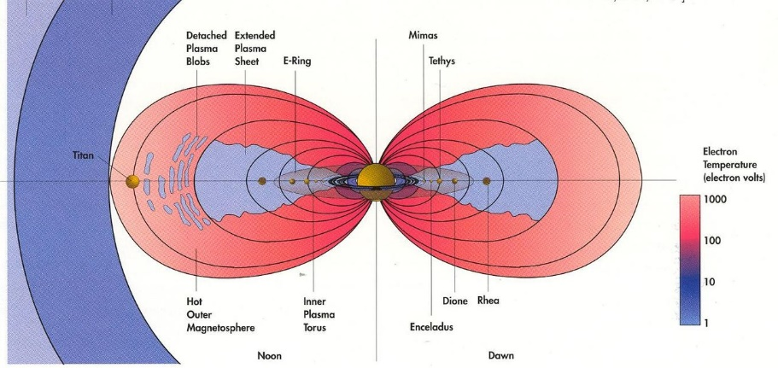

**Saturn magnitosferasining tuzilishi.**

Saturnning ichki magnit maydoni quyosh shamolini sayyora yuzasidan uzoqlashtiradi, bu uning atmosfera bilan o'zaro ta'siriga to'sqinlik qiladi va quyosh shamoli plazmasidan juda farqli turdagi plazma bilan to'ldirilgan magnitosfera deb ataladigan hududni yaratadi. Saturnning magnitosferasi Quyosh sistemasidagi ikkinchi yirik magnitosfera, eng kattasi Yupiterning magnitosferasi. Yer magnitosferasidagi kabi quyosh shamoli va magnitosfera orasidagi chegara magnitopauza deb ataladi. Magnitopauzadan sayyora markazigacha bo'lgan masofa (Quyosh - Saturn to'g'ri chiziq bo'ylab) 16 dan 27 R♄ gacha (R♄ = 60 330 km - Saturnning ekvator radiusi). Masofa quyosh faolligiga bog'liq bo'lgan quyosh shamolining bosimiga bog'liq. Magnitopozgacha bo'lgan o'rtacha masofa 22 R♄. Sayyoramizning narigi tomonida quyosh shamoli Saturnning magnit maydonini uzun magnit dumga cho'zadi.

**Yo’ldoshlari**. Eng katta yo'ldoshlari - Mimas, Enceladus, Tethys, Dione, Rea, Titan va Iapetus - 1789 yilga kelib kashf etilgan, ammo ular bugungi kungacha asosiy tadqiqot ob'ekti bo'lib qolmoqda. Bu sun'iy yo'ldoshlarning diametri 397 (Mimas) dan 5150 km gacha o'zgarib turadi. (Titan) orbitaning yarim katta o'qi 186 ming km (Mimas) dan 3561 ming km (Yapetus) gacha. Ommaviy taqsimot diametriga mos keladi. Titan eng katta orbital ekssentriklikka ega, eng kichiki Dione va Tetis. Parametrlari ma'lum bo'lgan barcha sun'iy yo'ldoshlar sinxron orbitadan yuqorida joylashgan, bu esa ularni bosqichma-bosqich olib tashlashga olib keladi.

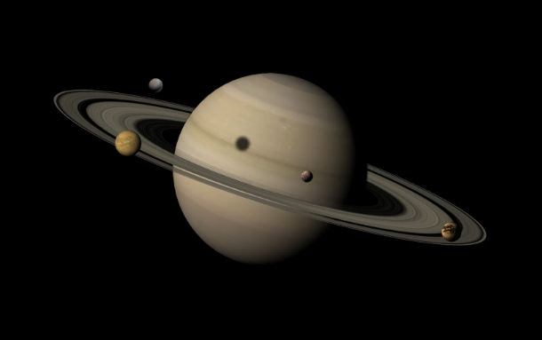

**Saturn sun'iy yo'ldoshlari.**Yo'ldoshlarning eng kattasi - Titan. Shuningdek, u butun Quyosh tizimida Yupiterning yo'ldoshi Ganymeddan keyin ikkinchi o'rinda turadi. Titanning yarmi suv muzidan, yarmi toshdan iborat. Ushbu kompozitsiya gaz sayyoralarining boshqa yirik sun'iy yo'ldoshlariga o'xshaydi, ammo Titan o'z atmosferasining tarkibi va tuzilishida ulardan juda farq qiladi, bu asosan azotdan iborat, shuningdek, bulutlarni hosil qiluvchi oz miqdorda metan va etan mavjud. Titan Yerdan tashqari, Quyosh sistemasida sirtda suyuqlik mavjudligi isbotlangan yagona jismdir. Eng oddiy organizmlarning paydo bo'lish ehtimoli olimlar tomonidan istisno qilinmaydi. Titanning diametri Oynikidan 50% katta. Shuningdek, u massasi jihatidan undan kam bo'lsa-da, Merkuriy sayyorasining o'lchamidan oshadi. Boshqa yirik sun'iy yo'ldoshlar ham o'ziga xos xususiyatlarga ega. Shunday qilib, Iapetus turli xil albedoli ikkita yarim sharga ega (mos ravishda 0,03-0,05 va 0,5). Shu sababli, Jovanni Kassini ushbu sun'iy yo'ldoshni kashf etganda, u Saturnning ma'lum bir tomonida bo'lgandagina ko'rinib turishini aniqladi. Dione va Reyaning etakchi va orqa yarim sharlari ham o'zlarining farqlariga ega. Dionening yetakchi yarim shari qattiq kraterlangan va yorqinligi bir xil. Orqa yarim sharda qorong'u joylar, shuningdek, muz tizmalari va qoyalar bo'lgan nozik yorug'lik chiziqlari mavjud. Mimasning o'ziga xos xususiyati diametri 130 km bo'lgan ulkan Gerschel zarba krateridir. Xuddi shunday, Tetisda 400 km diametrli Odissey krateri mavjud. Enceladus, Voyager 2 suratlariga ko'ra, har xil geologik yoshdagi hududlar, o'rta va baland shimoliy kengliklarda massiv kraterlar va ekvatorga yaqinroq bo'lgan kichik kraterlar bo'lgan sirtga ega.

**Halqalari**. Bugungi kunda barcha to'rtta gazsimon gigantning halqalari borligi ma'lum, ammo Saturnning eng ko'zga ko'ringanlari. Halqalar ekliptika tekisligiga taxminan 28 ° burchak ostida joylashgan. Shuning uchun, Yerdan, sayyoralarning nisbiy holatiga qarab, ular boshqacha ko'rinadi, ularning "ochilishi" deb ataladigan narsa o'zgaradi - ularning butun kengligi tekislikda ko'rinadigan maksimaldan minimal, juda nozik chiziqqa, bu tekislik "chetdan" ko'rinadigan bo'lsa. Gyuygens ta'kidlaganidek, halqalar qattiq qattiq jism emas, balki sayyora atrofida orbitada bo'lgan milliardlab mayda zarrachalardan iborat. Buni Pulkovo rasadxonasida A. A. Belopolskiy va yana ikki olim 1895-1896 yillardagi spektrometrik kuzatishlar bilan isbotlagan.

Uchta asosiy halqa bor, to'rtinchisi esa ingichka. Ular birgalikda Saturn diskidan ko'ra ko'proq yorug'likni aks ettiradi. Uchta asosiy halqa odatda lotin alifbosining birinchi harflari bilan belgilanadi. B halqasi markaziy, eng keng va yorqin bo'lib, u tashqi A halqasidan Kassini bo'shlig'i bilan ajratilgan, kengligi deyarli 4000 km bo'lib, unda eng nozik, deyarli shaffof halqalar mavjud. A halqasining ichida Enkkening bo'linuvchi chizig'i deb ataladigan nozik bo'shliq mavjud. Sayyoraga B dan ham yaqinroq bo'lgan C halqasi deyarli shaffof. Saturn halqalari juda nozik. Taxminan 250 000 km diametrli ularning qalinligi bir kilometrga ham yetmaydi. Ta'sirchan ko'rinishga qaramay, halqalarni tashkil etuvchi moddalar miqdori juda kichik. Agar u monolitga yig'ilsa, uning diametri 100 km dan oshmaydi. Prob tasvirlari shuni ko'rsatadiki, halqalar aslida yoriqlar bilan kesishgan minglab halqalardan iborat; rasm grammofon plastinalarining izlariga o'xshaydi. Halqalarni tashkil etuvchi zarrachalar hajmi 1 santimetrdan 10 metrgacha. Ular 93% muzdan (quyoshdan olingan kopolimerlar va silikatlarni o'z ichiga olishi mumkin) mayda aralashmalar va 7% ugleroddan iborat.

Sayyora halqalari va sun'iy yo'ldoshlarida zarrachalar harakatida izchillik mavjud. Ulardan ba'zilari, ya'ni "cho'pon yo'ldoshlari" halqalarni joyida ushlab turishda rol o'ynaydi. Misol uchun, Mimas Kassini bo'shlig'i bilan 2:1 rezonansda bo'lib, uning tortishish ta'siri ostida undan modda chiqariladi, Pan esa Encke bo'linish chizig'i ichida joylashgan. 2010 yilda Cassini zondidan ma'lumotlar olingan, bu Saturn halqalarining tebranishini ko'rsatadi. Dalgalanishlar Mimas tomonidan kiritilgan doimiy tebranishlardan va halqada uchayotgan zarrachalarning o'zaro ta'siridan kelib chiqadigan spontan tebranishlardan iborat. Saturn halqalarining kelib chiqishi hali to'liq aniq emas. 1849 yilda Eduard Roche tomonidan ilgari surilgan nazariyalardan biriga ko'ra, uzuklar to'lqin kuchlari ta'sirida suyuq sun'iy yo'ldoshning parchalanishi natijasida hosil bo'lgan. Boshqasiga ko'ra, sun'iy yo'ldosh kometa yoki asteroidning zarbasi tufayli parchalanib ketgan. Saturn sun'iy yo'ldoshlaridan biri Reaning ham halqalari bo'lishi mumkin bo'lgan gipoteza mavjud.